Государственное бюджетное профессиональное образовательное учреждение «Донецкий педагогический колледж»

Семинар - практикум
для студентов профоргов групп 1 – 4 курсов
«Тайм-менеджмент или учимся управлять своим временем»

Подготовила материал:
педагог-психолог
ГБПОУ «Донецкий педагогический колледж»
Зарицкая Ольга Николаевна

Донецк, 2026 год.

СОДЕРЖАНИЕ

- ПОЯСНИТЕЛЬНАЯ ЗАПИСКА 3
- ПЛАН СЕМИНАРА- ПРАКТИКУМА 5
- ХОД СЕМИНАРА -ПРАКТИКУМА 6
- СПИСОК ЛИТЕРАТУРЫ 13
ПРИЛОЖЕНИЯ 14

ПОЯСНИТЕЛЬНАЯ ЗАПИСКА

На сегодняшний день студенты ведут активную учебную и творческую жизнь: учебные занятия, практика, подготовки к итоговым экзаменам, написание курсовых и дипломных работ, посещение различных секций во внеурочное время. Многие студенты утверждают, что зачастую не успевают выполнить поставленные на день задачи. Проблемы, связанные с неумением управлять своим временем, являются одними из наиболее распространённых. Успех во взрослой жизни во многом зависит от того, как мы распоряжаемся временем, поэтому многие люди обращаются к технологиям тайм-менеджмента – управлению временем, чтобы всё успевать и на работе, и дома. Некоторые считают, что студента поздновато учить планировать время на приготовление к занятиям, на организацию полезной деятельности, отдых, так как он привык к тому образу жизни, который ведёт, но человек способен работать над собой и меняться к лучшему в любом возрасте. Тема рационального использования времени актуальна и пользуется популярностью как среди взрослых, так и среди студентов.
С этой целью педагогом-психологом ГБПОУ «Донецкий педагогический колледж», был разработан семинар – практикум для студентов по обучению способам успешной организации своей работы и отдыха «Тайм-менеджмент или умение управлять своим временем».
Цель: раскрытие понятий там – менеджмент, хронофоги, анализ эффективности использования своего времени студентами; ознакомление со способами успешной организации своей работы; развитие навыков рационального использования своего времени, расстановка приоритетов; умение работать в группе, формирование ответственности за свои решения.
Методы и приемы: словесный (рассказ - объяснение педагога); наглядно-иллюстративный (демонстрация картинок); игровой (использование игр); практический (выполнение упражнений).
Занятие построено в виде беседы, с выполнением практических и творческих заданий.
Так же для студентов предлагается Буклет «Как управлять своим временем?» (см. Файл 3.)
Продолжительность занятия 1, 20 минут.
Ожидаемые результаты:
- развитие навыков самоанализа и самоорганизации;
- приобретение студентами навыков организации своего времени;
- снижение у студентов уровня личностной тревожности.
Необходимое оборудование:
помещение со свободно перемещающейся мебелью, техника для демонстрации презентации, доска для записей, бланки, раздаточный материал Буклет «Как управлять своим временем?».

ПЛАН СЕМИНАРА- ПРАКТИКУМА :

- Организационная часть.
  - Организационный момент. Вступительное слово психолога.
  - Упражнение на знакомство. «Еслибы я могла...!»
  - Сообщение темы. Мотивация.
    - Разминка “Ассоциации” .
2. Основная часть.
2.1. Работа со сказкой “Купец и время”
2.2. Упражнение “Распределение времени”
2.3.Упражнение “Хронофаги”.
2.4. Беседа «Возможные причины неэффективного использования времени».
2.5. Творческая работа «Изобретаем прибор по управлению временем времени»
3. Заключительная часть.
3.1. Упражнение «Чемодан в дорогу»
3.2. Рефлексия «Незаконченное предложение».
3.3. Подведение итогов.

ХОД СЕМИНАРА-ПРАКТИКУМА

1. Организационная часть
1.1. Организационный момент. Вступительное слово психолога.
— Здравствуйте уважаемые студенты, предлагаю нам всем немножечко познакомиться и настроиться на положительную совместную работу. Предлагаю выполнить упражнение, которое называется «Если бы я могла...».
1.2.Упражнение на знакомство. «Еслибы я могла...!»
Время: 3 минуты
Цель: создание благоприятного настроя для работы в группе.
- Назовите себя по имени и продолжите фразу: «Если бы я могла вернуться в прошлое на месяц назад, я бы сэкономила бы время на ..»
- Благодарю.
1.3.Сообщение темы. Мотивация.
- Как вы считаете о чём сегодня пойдёт речь?
- Вы правы речь пойдёт о времени, точнее о его правильном использовании.
    - Разминка “Ассоциации” .
Цель: введение в тему, активизация группы.
Время: 5 - минут
- А сейчас вам предстоит назвать свои ассоциации со словом “Время”
- Как правильно заметил американский ученый Франклин Филд: «Между успехом и неудачей лежит пропасть, имя которой «у меня нет времени».(Слайд 1.)
- Сегодня мы с вами как раз и поговорим о проблеме управления временем.
- Тема нашего занятия: «Тайм-менеджмент или учимся управлять своим временем». (Слайд 2.)
- Итак, цель нашего занятия – познакомиться с понятием тайм – менеджмент, определить способы управления временем, задуматься над вопросом, правильно ли вы используете своё время, создание прибора для правильного распределения времени?
— Как вы считаете, что же такое тайм - менеджмент?
- Тайм-менеджмент — это управление временем, организация времени (англ. time management) — технология организации времени и повышения эффективности его использования.(Слайд 3.)
- Потому как тайм – менеджмент – это управление временем, мы разберёмся, а как же управлять своим временем и что нам мешает это делать.
- Как вы считаете можно ли управлять временем?
— Да, время, как и любой другой вид деятельности, требует управления. Ведь зачастую нашему успеху мешает неумение планировать свою деятельность, отсутствие времени.
- Посмотрите на экран, я подобрала эпиграф к нашему сегодняшнему занятию. Это слова известного американского учёного, экономиста, публициста, педагога, одного из самых влиятельных теоретиков менеджмента XX века Пи́тера Фердина́нда Дру́кера:
«Время — самый ограниченный капитал, и, если не можешь
им распоряжаться, не сможешь распоряжаться ничем другим». (Слайд 4.)
- Основная часть
2.1. Работа со сказкой “Купец и время”
Время: 10 минут
- Вы уже объедены в 2 группы. Прослушайте внимательно сказку и постарайтесь придумать ее окончание:
- “Было это давным-давно... (Слайд 5.)
Жил-был один купец. Он очень много работал, у него не было ни минуты свободного времени. Ездил купец по разным городам, в которых вел торговлю, но не было у него времени ни посмотреть на красивые здания в этих городах, ни поговорить с горожанами. Была у купца семья, но, озабоченный важными делами, не играл купец с маленькими сыновьями, не воспитывал их, когда те подросли. Были у купца друзья, но с годами все куда-то растерялись, а остались лишь деловые партнеры.
Зато накопил купец огромное многомиллионное состояние. И вот, решил он, наконец, что может позволить себе взять отпуск на год и прожить этот год в роскоши со своей семьей. Только он об этом подумал, как к нему спустился ангел смерти.
Купец был очень хорошим торговцем, поэтому решил выторговать у ангела немного времени, решил купить его за любую цену:
- Я дам тебе третью часть моего состояния, если ты позволишь прожить мне еще хотя бы три дня. Однако ангел стоял на своем.
- Хорошо, я дам тебе целых три миллиона всего за один день моей жизни.
Мне нужен этот день, чтобы я мог навестить свою семью, которую постоянно не вижу из-за вечной занятости. А еще я хочу насладиться в последний раз красотой Земли. Однако ангел не соглашался.
Тогда купец стал умолять дать ему одну минутку, он хотел написать своему сыну прощальные слова...”
- А теперь за 3 минуты каждая группа должна придумать окончание этой сказки. Время пошло.
- Далее группы по очереди зачитывают свои варианты.
- Сложно ли было выполнить упражнение?
- С чём возникли трудности?
- Что помогло вам с ними справиться?
- На самом деле сказка заканчивается так:
“...Это желание купца ангел решил удовлетворить. Он своему сыну: Дорожи своим бесценным временем, я не смог купить даже час за все свои заработанные миллионы” (Слайд 6.)
- Чему учит нас эта сказка?
2.2. Упражнение “Распределение времени” (Слайд 7.)
Цель: анализ затрат времени.
Время: 10 минут
- А теперь перейдём к следующему этапу нашей работы. Перед вами лежит бланк №1. Эта диаграмма представляет собой отрезок времени, равный одним суткам.
- Закрасьте цветными карандашами сектора диаграммы в соответствии с затратами своего времени. Циферблат отражает время суток.
- Что вы обычно делаете в течение одного дня?
- Советую для примера взять не учебный, а выходной день.
- А теперь посчитайте и запишите, сколько времени вы посвящаете различным сферам жизни.
- Сколько часов в день, т.е. из 24 часов вы обычно посвящаете каждой из областей деятельности?
- А теперь в бланке №2 в каждом случае проставьте в конце примерное количество часов:
- отношения и семья___________ часов
- здоровье и спорт___________ часов
- деньги___________ часов
- учеба, карьера___________ часов
- личностный рост___________ часов
- друзья и окружение___________ часов
- яркость жизни___________ часов
- духовный рост и творчество___________ часов
Итого = 24 часа
- Теперь посмотрите на банк 1 и бланк 2.
- Довольны ли вы тем, как ты распределяете собственное время?
- Для чего бы вы хотели иметь больше времени?
- На что вы хотели бы тратить меньше времени?
- Что вы можете реально предпринять, чтобы достичь соответствующих перемен?
2.3. Упражнение “Хронофаги”. (Слайд 8.)
Цель: поиск личных хронофагов.
Время: 4 минуты.
- Итак, вы попробовали проанализировать свой день. Некоторые из вас увидели, те занятия, которые мешают вам, на которые вы отводите много своего времени в итоге не успеваете сделать, то что для вас важно.
- Есть такие дела, которые не приносят никакой пользы человеку, а только зря “пожирают” его время. Это так называемые хронофаги.
- Например: неумение вовремя закончить телефонный разговор, сидение “просто так” в “Контакте”, откладывание дел на потом и др.
- Используется мягкая игрушка.
- сейчас передавая по кругу, игрушку каждому из вас вам необходимо при получении игрушки называть “свой хронофаг”.
Вывод психолога:
- Итак, если проанализировать все то, чем вы занимаетесь, можно выписать целый список.
- На каждое из этих дел уходит определенное количество времени. Кто может сказать, что успевает сделать все, что нужно за день? Очень мало людей могут похвалиться этим.
- Если есть такие, можете ли сказать, поделиться с остальными своим секретом?
- Есть специальные техники, которые помогают людям в этом – «Тайм-менеджмент» - Эффективность означает выбор наилучшего варианта из имеющихся возможностей и выполнение его наилучшим образом.
2.4. Беседа «Возможные причины неэффективного использования времени»
Цель: анализ причин неэффективного использования времени студентами.
Время: 7 минут.
- Итак, рассмотри подробнее, что же является причинами неэффективного использования времени можно разделить на две группы: внешние и внутренние.
Помехи извне — это плоды нашего рабочего окружения; события, отвлекающие внимание и лишающие контроля над временем. Эти поглотители времени бывают следующими: (Слайд 9. )
- задержки при выходе из дому (Ключи забывали дома?);
- задержки в дороге (Очередь на маршрутку);
- болтовня с друзьями (типа коммуникации, Однокласники.ру и
Вконтакте.ру (и др. социальные сети));
- неполадки с компьютером и доступом в Интернет;
- электронная почта (спам);
- поиск папок, ручек и т. д.;
- телефонные звонки.
- Кроме внешних пожирателей времени существуют и внутренние, которые съедают ваше время изнутри: ваши черты характера и личные качества, вызывающие простои в работе, а в результате стресс и осознание того, что ничего не успеваете.
- Работать над развитием своих личностных качеств необходимо, но это процесс длительный, чем избавление от внешних. Внутренние помехи являются частью нашей жизни, как мы все знаем от привычек очень тяжело отказаться или избавиться.
- Итак, среди внутренних помех можно отметить: (Слайд 10.)
- неумение отказывать и говорить НЕТ;
- привычка хвататься за все и сразу;
- неверная оценка сроков и объемов работ;
- желание всегда быть полезным и помогать всем;
- природная медлительность;
- отсутствие привычки вести записи;
- излишняя общительность;
- привычка приступать к работе не обеспечив себя всем необходимым;
- не умение расставлять приоритеты;
- привычка каждые 5-10 минут проверять почту (блоги, форумы, RSS) или другую информацию на сайте;
- недостаток отдыха (постоянное сонно-выжатое состояние);
- привычка полностью полагаться на память;
- природная рассеянность;
- привычка откладывать ежедневные дела на конец дня.
  - Творческая работа «Изобретаем прибор по управлению временем времени»
Цель: развитие творческих способностей, воображения и умений рационального использования собственного времени.(Слайд 11.)
Время: 10 минут.
- А сейчас мы немного пофантазируем! Представьте, что вы попали в магазин где продаются необычные, волшебные приборы, которые помогают человеку управлять своим временем.Да, конечно такие приборы не существуют, но я попрошу вас работая в команде представить изобразив на листах А3 прибор, который помог бы человеку управлять своим временем. Прошу включить всё ваше творческое воображение и мышление. На выполнение задания у вас 10 минут. Далее представители групп представят свои работы.
- Затем выслушивается каждая группа.
- Спасибо, вы хорошо потрудились,у вас получились очень интересные идеии. Благодарю каждую группу.
- было бы очень хорошо если бы существовали подобные приборы. К сожалению таких нет. Однако в психологии существует большое количество приёмов и методов тайм-менеджмента. Некоторые я сейчас озвучу, некоторые я разместила в буклете, который каждый из вас сегодня обязательно получит.
- А теперь я бы хотела предложить вам несколько советов по управлению собой, своей деятельностью и временем: (Слайды 12 - 15)
- Сократите до минимума непродуктивное общение, которое отвлекает вас от дел.
- Отведите время для работы .
- Заведите органайзер (бумажный или электронный блокнот) для более эффективного планирования.
- Не бойтесь браться за новые дела.
- Следите за своем здоровьем — физическим и психологическим.
- Планируйте свой день заранее, расставляя приоритеты (важные и срочные дела; важные, но не срочные; срочные, но не важные; не важные и не срочные)

- Заключительная часть

3.1. Упражнение «Чемодан в дорогу»
Цель: создание благоприятного образа будущего, развитие умений рационального использования своего времени.
Время: 6 минут
- Наше занятие подходит к концу, но впереди у каждого из нас долгий путь к самосовершенствованию и к свое цели. Мы обязательно с вами продолжим наше занятие на котором рассмотрим подробно методы управления временем.
- А сейчас давайте соберем в дорогу чемодан, в который положим самые важные и полезные вещи, необходимые нам для эффективного распределения времени (Слайд 16.)
- Каждый из выбирает из примерного списка на слайде или можете добавить свое те вещи, которые вам необходимы для правильного распределения времени и складываете (записываете) в свой чемодан.
- Выполняете индивидуально!
- Прошу каждого по очереди озвучить, что что вы разместили в свой чемоданчик.
➢Позитивное начало дня.
➢Начинать свой день в одно и то же время.
➢Составить список приоритетных дел.
➢Планируя свой день, 40% времени оставляйте на непредвиденные дела.
➢Реально оценивать соответствие своих возможностей и желаний.
➢Находить время для отдыха и здоровья.
➢Выработать привычку своевременно разбирать бумаги, выбрасывая ненужные и работать за чистым столом.
➢Контроль за результатами и самоконтроль.
➢Составлять план следующий день
➢Поощрять себя за выполнение большой и важной работы
➢Домой – с хорошим настроением.
— Пусть этот чемоданчик будет для каждого из вас своеобразным помощником в развитии умений управлять своим временем.
3.2. Рефлексия «Незаконченное предложение».
Цель: получение обратной связи.
Время: 5 минут.
- психолог бросает мяч, тот кто его поймал должен продолжить предложение – студентам предлагается продолжить следующие предложения:(Слайд 17.)
- Для эффективной организации своего времени мне необходимо…
- Актуальным на занятии для меня было…
- Возьму на заметку…
- Больше всего мне запомнилось...
- Мне было интересно...
- Мне запомнилось ….
- Завершить наше занятие я бы хотела просмотром видеоролика. (Слайд 18.)
3.3. Подведение итогов.
- Итак, тайм - менеджмент то есть управление временем важно для всех людей, но особенно оно важно для будущих педагогов, так как если вы сможете распределить свое время правильно, то у вас получиться добиться большого успеха в своей будущей профессиональной деятельности.
- Цените каждое мгновение, ведь у нас не будет возможности прожить его вновь. Время — бесценно! (Слайд 19.)
- Давайте поаплодируем себе за хорошую работу!
- До новых встреч!
- Благодарю за работу!

СПИСОК ЛИТЕРАТУРЫ

1.Архангельский Г. Тайм-драйв. Как успевать жить и работать / Г. Архангельский -
М., 2016. - 272с.
2. Жигалова В.Н., Бого А. В., Тайм-менеджмент: учеб. пособие / Cост. В. Н.
Жигалова А. В. Бого-Т14 молова. – Томск: Изд-во Томск. гос. ун-та систем
управления и радио-лектроники, 2020 – 124 с.
3. Козлова Т.В. / Методическая разработка: «Тайм-менеджмент для студентов»
[Электронный ресурс] /Т.В. Козлова // - 2017. - Режим доступа: https://urok.1sept.ru
4. Лукашенко М.А., Сидельникова А.Н. / Это мое время! Тайм-менеджмент для
подростков: как успевать больше, а уставать меньше / М.А. Лукашенко., А.Н.
Сидельникова // Эксмо, БОМБОРА. – 2026 г.
5. Христолюбова Е.А. Психологический тренинг: «Научись управлять своим
временем» [Электронный ресурс] / Е.А. Хритолюбова // - 2018. - Режим доступа:
https://урок.рф/user/212414

ПРИЛОЖЕНИЯ
Приложение 1
Бланк 1
Инструкция: Закрасьте цветными карандашами сектора диаграммы в соответствии с затратами своего времени. Циферблат отражает время суток.
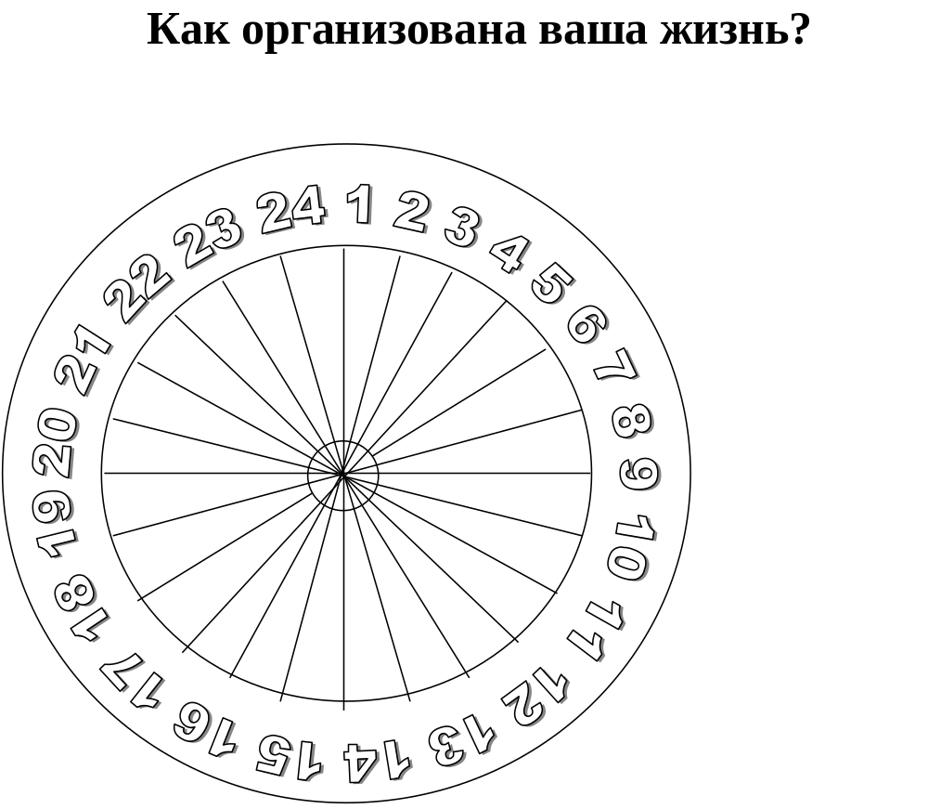

Бланк 1
Инструкция: Закрасьте цветными карандашами сектора диаграммы в соответствии с затратами своего времени. Циферблат отражает время суток.

Приложение 2
Бланк 2
Инструкция: В каждом случае проставьте в конце примерное количество часов.
- отношения и семья___________ часов
- здоровье и спорт___________ часов
- деньги___________ часов
- учеба, карьера___________ часов
- личностный рост___________ часов
- друзья и окружение___________ часов
- яркость жизни___________ часов
- духовный рост и творчество___________ часов
Итого = 24 часа
Бланк 2
Инструкция: В каждом случае проставьте в конце примерное количество часов.
- отношения и семья___________ часов
- здоровье и спорт___________ часов
- деньги___________ часов
- учеба, карьера___________ часов
- личностный рост___________ часов
- друзья и окружение___________ часов
- яркость жизни___________ часов
- духовный рост и творчество___________ часов
Итого = 24 часа
Бланк 2
Инструкция: В каждом случае проставьте в конце примерное количество часов.
- отношения и семья___________ часов
- здоровье и спорт___________ часов
- деньги___________ часов
- учеба, карьера___________ часов
- личностный рост___________ часов
- друзья и окружение___________ часов
- яркость жизни___________ часов
- духовный рост и творчество___________ часов
Итого = 24 часа

